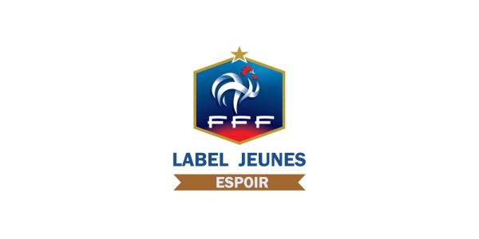
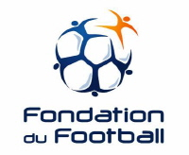

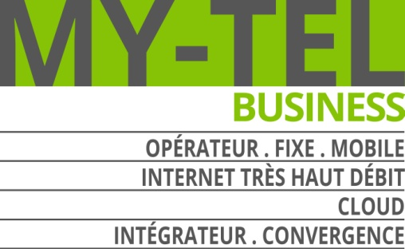
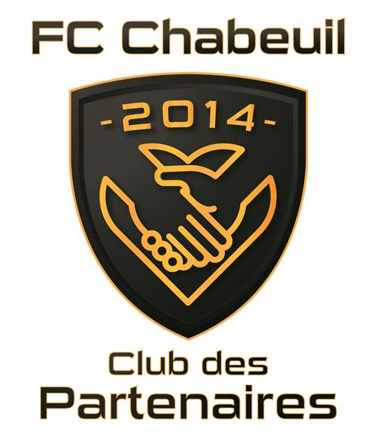

ETRE SPONSOR
du Football Club de Chabeuil

« Plus qu’un club, une famille »

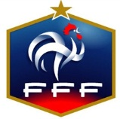
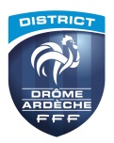

SOMMAIRE

1- Notre club : le Football Club de Chabeuil

2 – Nos Projets

3 - Nos Sponsors actuels

4 – Nos Formules de Sponsoring

5 – Le « Club des Partenaires » du FC Chabeuil

6 – Comment nous rejoindre ?

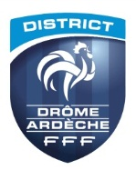
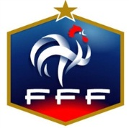
Nom : Football Club de Chabeuil - FCC
Date de Création : 1921
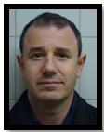
Stéphane BOURGIN
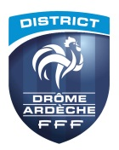
LES DERNIERS TITRES
- 2012-2013 Vainqueur du Challenge de l’offensive (u19)
- 2015-2016-Champion D2-Montée en D1.
- 2017-2018-Champion D1-Montée en R3.
- 2017-2018-Vainqueur de la coupe Xavier Bouvier.
- 2017-2018 Vainqueur de la coupe Gilbert Pestre en U15.
- 2017-2018 Vainqueur du Challenge foot diversifié.
- 2019-2020 Montée en R2.

- Journée Portes Ouvertes
- Stages Multisports
- Stages Gardien de But
- Soirée Dansante
- Tournoi Futsal
- Arbre de Noël
- Galette des Rois
- Grand Loto
- Tournoi National Pâques (800 enfants-100 équipes)
- Tournoi de sixte
- Tournoi Tennis-Ballon
- Journée Familiale
- Concours de Pétanque
- 315 licenciés
- De U6 à Séniors
- 16 équipes engagées
- 30 encadrants dont :
- 4 Brevets d’Etat
- 8 diplômes fédéraux
- 20 dirigeants Bénévoles

- Des Projets sur 3 ans
EVENEMENTIELS
- Création d’emploi et pérennisation : 4 salariés dont 3 pour les jeunes
- LABEL Espoir Ecole de Foot
- NOS VALEURS
- Plaisir
- Respect
- Engagement
- Travail
- Solidarité
EDUCATIF
et SOCIAL
SPORTIF
- Nos savoir-faire:
- Fiche d’Identité :
1- Présentation du FC Chabeuil
2 – Nos Projets

Le FC Chabeuil souhaite entrer dans une nouvelle ère. Un groupe de travail s’est constitué, regroupant l’ensemble des entités du club. Il est conduit par Loïc Richonnier, salarié du club, Responsable Technique Pôle Jeunes et Agent de Développement, afin de pouvoir travailler sur le PROJET CLUB du FC Chabeuil.

Ce PROJET CLUB se décompose en 3 grands axes de travail :

- Un projet Associatif qui permettra de créer, de développer et d’améliorer la Structure du club, la Communication, l’Attractivité, la Fidélisation et l’Accueil.

- Un projet Sportif qui mettra en avant les objectifs à court et moyen termes. Une politique de formation des jeunes joueurs du FC Chabeuil, d’U6 à Séniors, en prenant soin des spécificités du public concernés par catégorie d’âge. Cette philosophie de formation sera dirigée par la commission technique du FCC.
Cette dernière est animée conjointement par Loïc Richonnier - Responsable Technique Pôle Jeunes et Nicolas GRAIL – Responsable Technique Pôle Formation.

- Un projet Educatif, s’appuyant sur les outils offerts par notre partenariat avec La Fondation du Football. Former des footballeurs, OUI, mais des Footballeurs-Citoyens en respectant 5 grands piliers de l’éducation que nous voulons prôner : Egalité des Chances, Respect de l’Environnement, le Fair-Play, l’Hygiène et la Santé et l’Arbitrage.

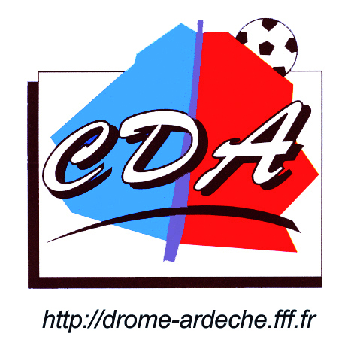
Pour pouvoir réaliser ce projet, le groupe de travail sera épaulé par le District Drôme-Ardèche de Football, et nous nous donnons jusqu’en Juin 2021, pour mettre en place les diverses actions et les moyens pour y aboutir.
Les moyens, nous y venons. Vous l’aurez compris que sans moyens humains, sans moyens matériels et sans moyens financiers, notre projet aurait bien du mal à aboutir. C’est bien sur ces aspects là, que notre partenariat avec vous est important, et que nous voulons bien évidemment vous le faire partager et trouver une place prépondérante à LA REUSSITE de ce Projet, car c’est ENSEMBLE que nous réussirons.
LES OBJECTIFS DE CE PROJET CLUB SONT :
- DYNAMISERles forces du club,
- FIDELISERnos licencié(e)s,
- DONNERde la valeur au Bénévolat,
- APPORTERun épanouissement à nos licencié(e)s,
- FORMERdes footballeurs-citoyens,
- PROGRESSERau fil des années.
Le Mécénat- 4 projets ambitieux-

Montant versé | Montant récupéré | Coût pour l’ets
600 € | 360 € | 240 € | Annuaire-toutes petites structures-
1000 € | 600 € | 400 € | Annuaire
1500 € | 900 € | 600 € | Annuaire +Panneau 1000 x 650 offert
2000 € | 1200 € | 800 € | Annuaire +Panneau 1000 x 650 offert
3000 € | 1800 € | 1200 € | Annuaire +Panneau 2000 x750 offert
5000 € | 3000 € | 2000 € | Annuaire +Panneau 2000 x750 offert
8000 € | 4800 € | 3200 € | Annuaire +Panneau 2000 x750 offert
10000 € | 6000 € | 4000 € | Annuaire +Panneau 2000 x750 offert
Ecologie : Avec ces engagements, le Fc Chabeuil a été désigné club pilote dans la région Drôme Ardèche en 062021 par le Sytrad, Valence Agglo et Football Ecologie France (Association Nationale)

Développement du football chez les jeunes et les féminines avec l’objectif de décrocher le -Label excellence- Educateur diplômés

La fidélisation des bénévoles (Equipement, Abonnement à l’OL , Noël, Tournoi) Pouvoir offrir à nos bénévoles des équipements, des abonnements pour aller voir un match de ligue 1 avec leur famille, repas à Noël et après notre grand tournoi national pour les remercier de leur engagement

Développement du Pôle arbitrage et toutes les valeurs que cela comportent. Le plaisir, la confiance, La responsabilité, la concentration, la maîtrise de soi. Formation, inervention chez les jeunes et séniors.

VISIBILITE :
- Logo et Promotion sur l’Annuaire des Sponsors (édité en début de saison)
- Logo sur site internet « Sponsor Majeur » 09/2021
- Formule ouvrant accès au « Club des Partenaires »
La moyenne du mécénat des entreprises du FC Chabeuil est d’environ 3000 €/saison- 1800 € récupérés en déduction d’impôt et 1200 € en charge.
- Formule ouvrant accès au « Club des Partenaires »

LE MECENAT EST UN SOUTIEN MATERIEL OU FINANCIER SANS CONTREPARTIE DIRECTE DE LA PART DU BENEFICIAIRE APPORTE A UNE ASSOCIATION POUR L’EXERCICE DES ACTIVITES PRESENTANT UN INTERET GENERAL. Décret 2020-1013 du 07/08/2020

Le régime fiscal du mécénat permet aux entreprises assujetties à l’impôt sur les sociétés de bénéficier d’une réduction d’impôt égale à 60 % du montant des dons versés (dans la limite de 20000 € ou 5 pour 1000 du chiffre d’affaires).
Le bénéficiaire du don délivre au donateur un reçu fiscal à joindre par l’entreprise à sa déclaration de revenus.
L’entreprise donatrice peut bénéficier de certaines contreparties en communication et relations publiques dont la valeur doit demeurer dans une «disproportion marquée» avec le don.
E- MECENAT-
Le Mécénat, vous ouvre le droit à l’établissement du document CERFA n°11580*03, proposé par l’arrêté du 26 Juin 2008 et répondant à la nature suivante :« Reçu au titre des dons à certains organismes d’intérêt général » selon les articles 200, 238 bis et 885-0 bis A du code général des impôts (CGI).
Ce document CERFA (Centre d’Enregistrements et de Révision des Formulaires Administratifs) vous sera envoyé (via les services de La Poste ou par mail) dès l’enregistrement de votre règlement.
Dès lors, ce dernier vous sera nécessaire afin de bénéficier des 60% de la somme convenue lors de nos accords sur la convention entre vous et le FC Chabeuil, pour déduction fiscale.
F- CERFA

3 – La CHAF : Classe Foot à Horaire Aménagé

En septembre 2018, le Collège privé François Gondin, la mairie de Chabeuil, le district Dröme-Ardêche de Football et le Football Club de Chabeuil ont signé une convention pour créer des CHAF (Classe à Horaire Aménagé Football)
Tous les jours de la semaine sauf le mercredi, les élèves de la classe foot sont récupérés directement au collège en mini bus pour pouvoir s’entraîner de 15h15 à 17h30. Ce sont des heures de perfectionnements en plus des entraînements habituels du club.
Pour pérenniser ce projet il faut de nombreux éducateurs diplômés.
2018-2019 : Ouverture d’une classe de 6^{ème.}
2019-2020 : Ouverture d’une classe de 5^{ème.}
2020-2021 : Ouverture d’une classe de 4^{ème.}
2020-2021 : Ouverture d’une classe de 3^{ème.}

Nous cherchons une grande entreprise en rapport avec les enfants et les adolescents pour (l’alimentation, les nouvelles énergies renouvelables) devenir le Parrain UNIQUE de la classe foot du FC CHABEUIL.
L’Engagement du Parrain : Une aide financière annuelle pour faire fonctionner cette classe foot durant toute une saison.
- Equipement sportif
- Habillement-maillot, survêtement, parka
- Déplacement en mini bus

L’Engagement du Football Club de Chabeuil : En contre partie, le club s’engage à
- Logo du parrain sur tous les documents de communication concernant la section foot. -Création d’un grand panneau 2000x750 sur le terrain d’honneur. - -Une page sur l’annuaire des sponsors - Logo du parrain sur nos minibus

3 – La CHAF : Classe Foot à Horaire Aménagé

PRESENTATION
Depuis la rentrée 2018, le Football Club de Chabeuil, en partenariat avec le collège François Gondin, la ville de Chabeuil et le district Drôme-Ardèche, offre la possibilité aux enfants d’intégrer une classe Section Football/ CHAF* pour les 6e.
*Classe à Horaire Aménagé Football
L’objectif est de proposer aux enfants l’association entre leur scolarité et leur passion duFootball.
OBJECTIFS

→ Réussir sa scolarité,
→ Progresser au Football
→ S’entraîner plus et s’entraîner mieux
→ S’épanouir, s’amuser
ENCADREMENT

Les enfants sont encadrés par un professeur d’EPS et de 3 éducateurs diplômés de Football.
MATCHS

→ Excellence avec objectif d’atteindre le niveau Elite (Niveau le plus haut du District Drôme-Ardèche)
→ Matchs amicaux contre d’autres équipes de section football ou de centre de formation
→ Tournois niveau national

La priorité reste la scolarité des élèves et doit être aussi la leur !
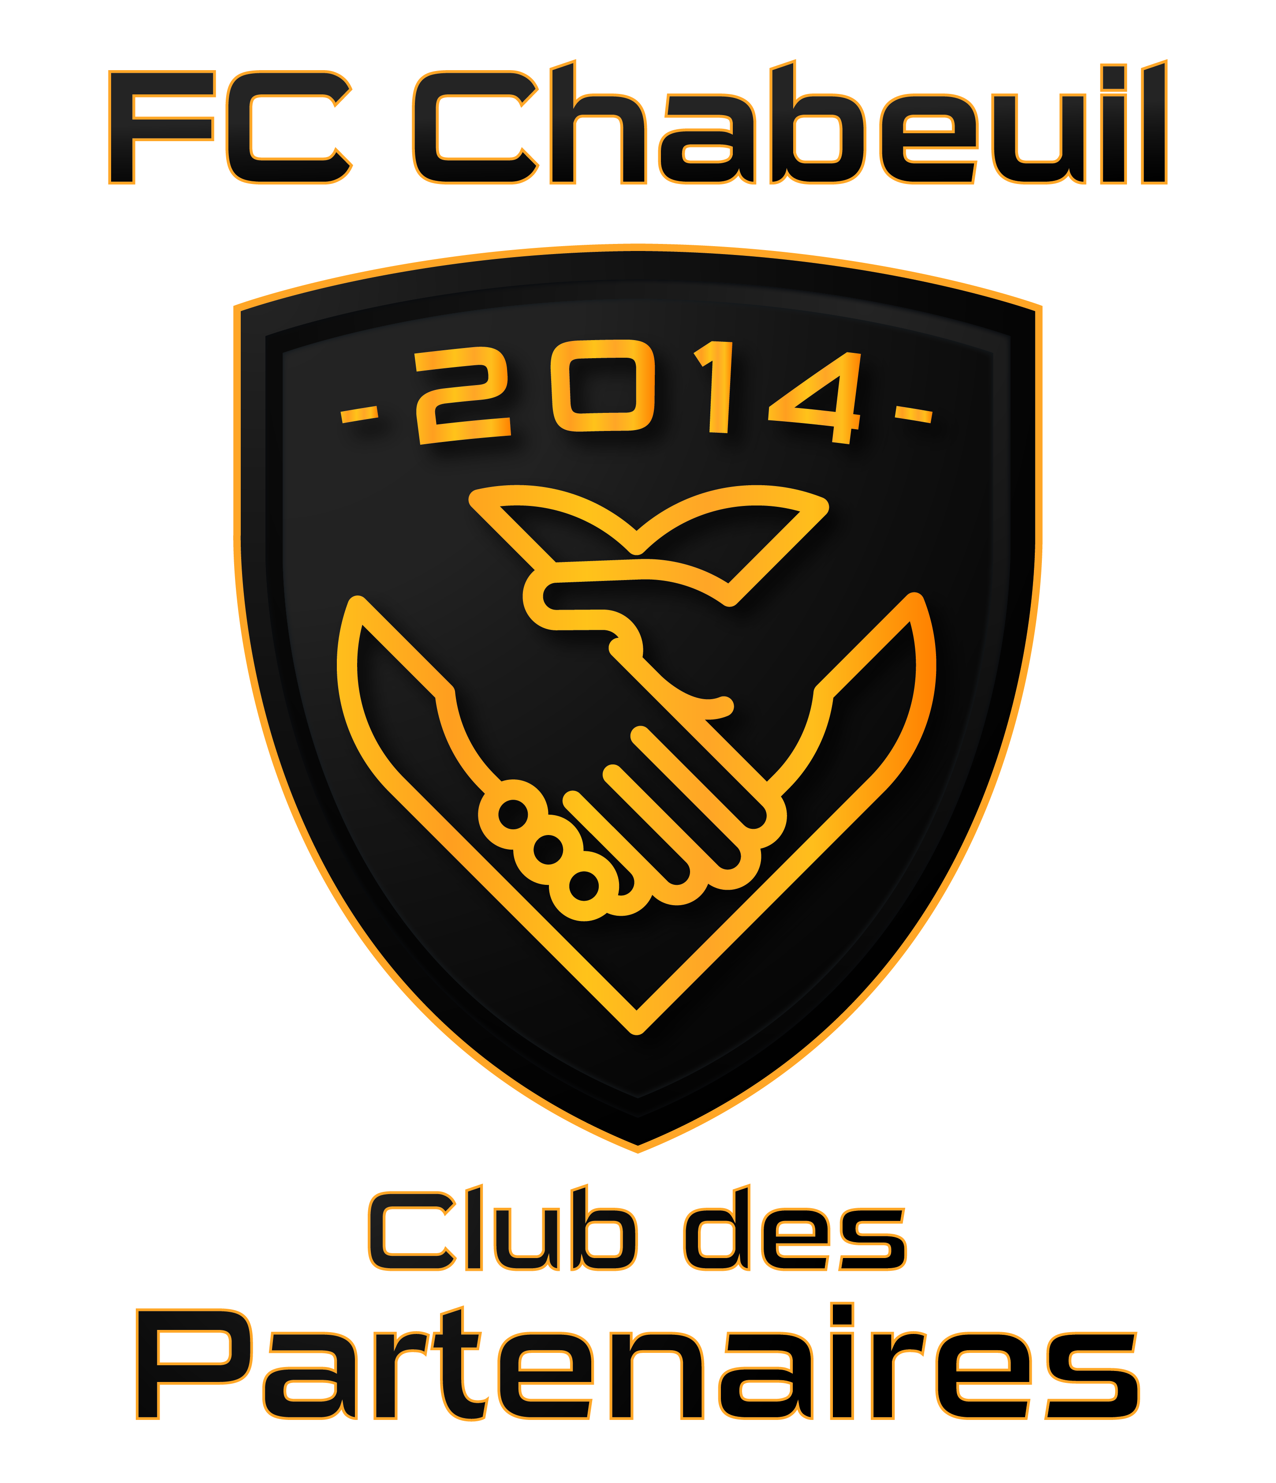

4 – le « Club des Partenaires »
Deux tiers des entrepreneurs trouvent leur mission grâce à leur réseau. De ce fait, le FC Chabeuil crée un « Club des partenaires » dont l’objectif est de développer des relations d’affaires pour un business Gagnant - Gagnant.

Partant de ce constat, le FC Chabeuil a créée lors de la saison 2014-2015, le « Club des Partenaires ».

Ce regroupement de partenaires est à différencier du Sponsoring. Cependant les deux sont liés.

En effet pour intégrer le « Club des Partenaires » du FC Chabeuil, il faut répondre à 3 obligations :
- Etre sponsor« majeurs » ou « officiel » du club en choisissant une des formules ci-dessus.
- Adhérer à la Charte du « Club des Partenaires » du FC Chabeuil.
- Souscrire au « Club des Partenaires » en adhérent au club des partenaires.

Le coût de l’adhésion est de 175,00 €
OBJECTIFS :

- Permettre à nos sponsors de pouvoir bénéficier d’un lieu d’échange et de partage afin que chacun puisse promouvoir et présenter son entreprise et les services qu’elle offre aux autres partenaires.

- Offrir à nos partenaires, des soirées thématiques, programmées tout au long de la saison footballistique pour nous rencontrer dans des contextes différents du football et dans des lieux autre que le complexe sportif Gaston BARDE.

COMPOSITION :

Le « Club des Partenaires » du FC Chabeuil est composé par les membres de la Commission Sponsoring du FC Chabeuil, ainsi que par celles et ceux qui auront adhérer à ce club.

DEROULEMENT : 3 soirées par saison
Une soirée dite « professionnelle » avec échange de carte de visite entre les partenaires.
Une soirée dite « ludique ou sportive » où on organise une manifestation.
Une soirée dite « familiale » avec présentation du bilan financier du Club des Partenaires et un spectacle.
A ce jour, soixante dix de nos sponsors sont devenus membre du « Club des Partenaires ».
Vous pouvez quitter le CLUB DES PARTENAIRES quand vous le souhaitez. Aucun contrat, aucun frais.

Nouveau en 2018-2019 : Le repas mensuel du 1er mercredi ou vendredi du mois ouvert à 16 personnes maxi pour une meilleure visibilité et collaboration

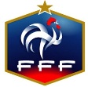
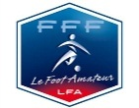
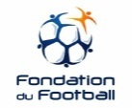
    - S’Engager à l’année en tant que « Sponsor » majeur ou officiel du FC Chabeuil
- Intégrer le « Club des Partenaires ».
- Favoriser les échanges entre nos adhérents
- Participer aux manifestations du club des partenaires.
- Parrainer un futur sponsor prêt à nous rejoindre.
VOS ENGAGEMENTS
- Animer le réseau en organisant des rencontres thématiques (professionnelles-sportives-ludique-familiales).
- Créer le repas mensuel limité à 16 personnes
- Adhésion de 2 professionnels par secteur d’activité identique au maximum
- Informer de la vie du club et de ses résultats.
- Créer un annuaire de ses adhérents pour favoriser les échanges.
- Organiser des repas mensuel (nouveau)
NOS ENGAGEMENTS
Deux tiers des entrepreneurs trouvent leur mission grâce à leur réseau. De ce fait, le FC Chabeuil crée un « Club des partenaires » dont l’objectif est de développer des relations d’affaires pour un business Gagnant - Gagnant.
Un projet maîtrisé, ambitieux pour faire grandir le club
et franchir ensemble une étape

Bien cordialement, la Commission Sponsoring du FC Chabeuil

Nous vous remercions par avance de l’intérêt que vous allez porter à la lecture de ce document.
Pour plus d’informations, vous pouvez contacter :

Stéphane Bourgin : 06 04 04 81 22 ou stephanebourgin2@gmail.com

6 – Contact

